

编号：

（学生不填）

本科生课程论文

|  |  |  |  |
| --- | --- | --- | --- |
| **学年、学期** | ： | 2019 **~** 2020**学年 秋 学期** | |
| **课程名称** | **：** | **物联网与智慧系统** | |
| **任课教师** | **：** | **叶炜** | |
| **题目** | **：** | **浅谈基于室内定位技术的现代大学校园**  **智慧车库云平台构建** | |
| **姓名** | ： | **张溢弛** |  |
| **学号** | **：** | **3180103772** | |

**浅谈基于室内定位技术的现代大学校园**

**智慧车库云平台构建**

张溢弛 3180103772

（浙江大学计算机科学与技术学院软件工程1801班）

**摘 要**: 随着传统校园车库的管理模式越来越无法适应当前高校日益增长的自行车与电动车持有量，建设现代大学校园智慧车库变得越来越有必要性，要建设校园智慧车库的技术关键在于车位上安装的传感器的室内定位技术与构建一套传感器-服务器-移动终端相连接的物联网系统，我们将基于Beacon的室内识别技术与基于微信小程序的移动终端来设计一套完整的基于Beacon室内定位技术的现代大学校园智慧车库平台。

**关键词:** 物联网，智慧校园，室内识别技术，Beacon定位技术

**中图法分类号：TP39** **文献标识码**：A

**1.引言**

**1.1背景：校园停车，为何一“位”难求？**

近几年来，随着学校招生人数的增加与校区的扩建，紫金港校区正变得越来越“拥挤”，而校园内的自行车与电动车的持有量也在不断攀升，“停车难”与“停车乱”的现象愈演愈烈，宿舍楼下的车库一位难求，生活区附近的公路旁也出现许多乱停乱放的自行车与电动车，这些现象给学校的管理与学生们的日常生活带来很大的困扰与影响，也容易使得浙江大学在游客眼中留下“脏乱差”的印象。而校园停车的问题也在浙江大学校内论坛“CC98”等地方掀起同学们的广泛讨论：该如何解决校园内停车难的问题？

本文通过讨论如何构建基于物联网技术的大学校园智慧车库云平台，来尝试解决发生在我们身边的“停车难”，“停车乱”的问题，并构建“智慧校园”。

**1.2研究的意义**

本文旨在通过构建基于物联网技术的校园智慧车库云平台来解决浙江大学校园内停车管理不规范的问题，有助于缓解校园内的停车压力，美化浙江大学校园环境，提高同学们的学习生活质量。而从长远来看，这项智慧车库云平台的部署有助于浙江大学的智慧校园建设更上一层楼，推动物联网技术在校园管理和基础设施建设中的深入应用，使得这所百年学府变得更加信息化与智能化，朝着世界一流大学的目标不断迈进。

**2.理论基础与发展现状**

**2.0智慧校园**

“智慧校园”是应用信息技术将高校的资产管理、节能监管等资源及其业务进行融合和共享。基于信息终端广泛感知建设网络化、信息化和智能化的校园，是“多域融合共享和泛在感知的智慧服务”。“智慧校园”能实现多域间资源及其业务的融合和共享，实现无所不在的信息服务综合化和智慧化，并且通过智慧环境、感知与互动反馈、智能化控制、智能化管理、数据智能分析、过程的可视化等一系列的标准来衡量。

**2.1物联网技术与智慧校园**

物联网技术已经在各个领域内得到了广泛应用，尤其是借助射频识别、传感设备和无线通信等新技术，使得“万物皆可互联”，而在校园内，学校超市，图书馆等场合，物联网技术已经得到了普及应用。而智慧校园概念的提出，更加大了物联网技术在校园建设中的应用，在校园的建设与管理过程中，依托物联网技术实现智慧校园建设逐渐成为现代大学校园建设的重点。智慧校园主要是指依托互联网、物联网技术来对校园进行智慧化的管理与建设。随着这些技术的不断升级，智慧校园的总体框架也在不断完善，进而为师生校园生活创造出更加便利而智能化的服务与设施。智慧校园的整体框架包括：感知层，传输层，服务层等，其核心正是让校园设备与智能化的技术相连接，为师生的日常生活学习提供信息化的全新平台。

**2.2关键技术发展现状**

我们的目标是要构建一个基于室内识别技术的现代大学校园智慧车库，这一个项目的成功有两个关键要素，一是建立“智慧车库”，二是将室内识别技术合理地运用于智慧车库中，对每一辆车进行识别等处理。因此本节我们简要介绍一下这两个关键要素的概念与这两项技术的发展现状。

**2.2.1智慧校园车库**

我们所说的智慧校园车库，与传统的校园车库不同的地方在于，传统的校园车库缺乏有效的管理，其“管理”大多依靠同学们自觉遵守规则，规范停车，而一旦车辆过多，或者部分学生个人素质较低时，车库将会变得非常混乱。而智慧校园车库，则在传统的校园车库的基础上增加了多个基于物联网技术的反馈调节系统：智慧车库中会在每一个固定车位上安装检测器与传感器，监测当前车位的相关信息，包括是否为空，所停车辆是否规范，整个车库是否处于拥挤状态等信息，而运用物联网技术，这些信息会被传输到控制中心，学校可以通过控制中心的数据来动态监测车库情况，学生可以通过手机等移动终端了解每一个车库当前的基本情况来选择合适的停车地点。相关的具体设计我们等到下一节在进行具体叙述。

根据所搜集的资料显示，这样的智慧车库在国内外的许多大城市中已经普及，许多地方甚至出现了“立体智能车库”这样的先进设计，不过在大学校园内，智慧车库还鲜为人知，大部分学校建成时间较早，车库都是传统的样式，也有许多学校碍于建设成本与管理难度，迟迟没有着手把传统校园车库升级为智能校园车库。

**2.2.2室内识别技术**

基于2.2.1节对于智能车库的基本介绍，我们不难发现安装在每一个车位上的传感器与检测器是连接车库与学校的车库控制管理中心的核心，而控制管理中心也是连接学生与车库的关键，因此，构建校园智能车库的关键在于检测器与传感器的设计制作。由于大部分的车库位于室内，受到建筑物的屏蔽，室内的停车场无法使用GPS等系统进行定位，这就需要我们使用物联网技术中的室内识别技术来解决如何动态监测每个车位中的车辆信息。因此，室内识别技术，正是构建现代校园智慧车库的核心技术。

就室内识别技术来看，国内外已经发展出了多种解决方案，包括视频车牌识别，超宽带室内定位和惯性导航等，但是这些技术虽然已经相对先进，但是仍然有许多不足。其中视频识别的方法只能识别车牌号，这对于学校里没有车牌的自行车显然是无效的，并且如果车辆停放过于拥挤时由于车辆之间的互相遮挡，导致视频识别出现一定误差与数据丢失；超宽带定位不存在这些问题，定位的精度也非常高，但是这项技术需要专门的定位标签，建设成本也非常高昂，适合于商用而不适合在大学校园内推广建设；惯性导航成本较低，但是不适合长时间使用，因此在需要长时间处于检测状态的大学校园车库种也不适用。

因此，针对校园智慧车库的构建，我们需要一种成本较低、能够长时间监测，并且适合学校环境的室内定位技术。而基于蓝牙的Beacon定位技术，正是解决这一问题的良方。

**3.方案展示**

基于上述设计，我们设计了基于室内识别技术的大学校园智慧车库，第三部分我们将分总体设计与核心技术设计来介绍这个校园智慧车库构建的项目。

**3.1总体设计与说明**

本节我们来介绍智能校园车库的具体实现

**3.1.1整体组成**

智慧校园车库主要组成部分有：车库，每个车位上安装的传感器，停放的车辆，位于学校控制中心的总服务器，位于车库附近用于提示的LED屏，移动终端APP(这里我认为首选微信小程序，笔者是计算机学院的学生，曾在暑假小学期学习微信小程序的开发，微信小程序可以跨手机操作系统运行，非常方便，并且开发成本较低，适合在学校里投入使用)，学校管理部门以及学生用户。

**3.1.2功能介绍**

我们预想的需要实现的功能有如下几点：

1.学生可以通过车库前的LED屏了解到当前车库的剩余车位容量等相关信息

2.在手机端的APP中，学生也可以了解到当前车库的剩余车位容量，并进行预约车位，查看已停放车辆相关信息等操作。

3.车库被详细划分为一个个车位，每个车位将会安装一个传感器(具体设计在3.2节中介绍)，并且配有电动车充电接口，每当有自行车或者电动车停放至该车位时，传感器会通过物联网系统想控制中心的服务器发送信号，表明该车位已经被占用，并且传感器会动态监测停放车辆的实施状况，包括停放是否规范，是否出现倒地或过于拥挤等异常情况，如果出现此类异常情况，传感器会与总服务器进行通讯，报告异常情况。

4.位于学校车库控制中心的服务器需要建立一个存储学生用户信息与车库中车位相关信息的数据库，并且会接收到由传感器和手机APP发送出的信号，进行相关处理。当接收到车位已被占用或空出的信号时，总服务器会对数据库中的值作出相应更改，使得LED屏与移动终端中会及时更新当前车库的相关信息。如果接受到异常情况信号(例如有车被其他车撞倒在地)时，服务器会向车主手机发送提示，提示车主前往车库处理问题，也会通知学校的后勤管理部门对相关车辆进行一定处理。

5.学校的车库管理部门直接管理服务器，可以随时查看各个车库中的相关信息，并及时对异常情况的报告做出反馈和裁定。

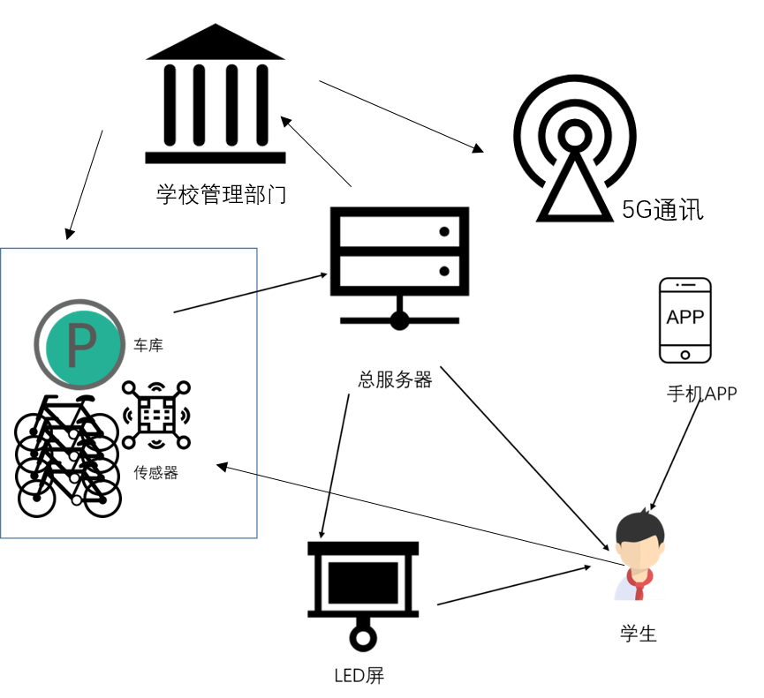**3.1.3初步设计**

**3.1.4流程图**

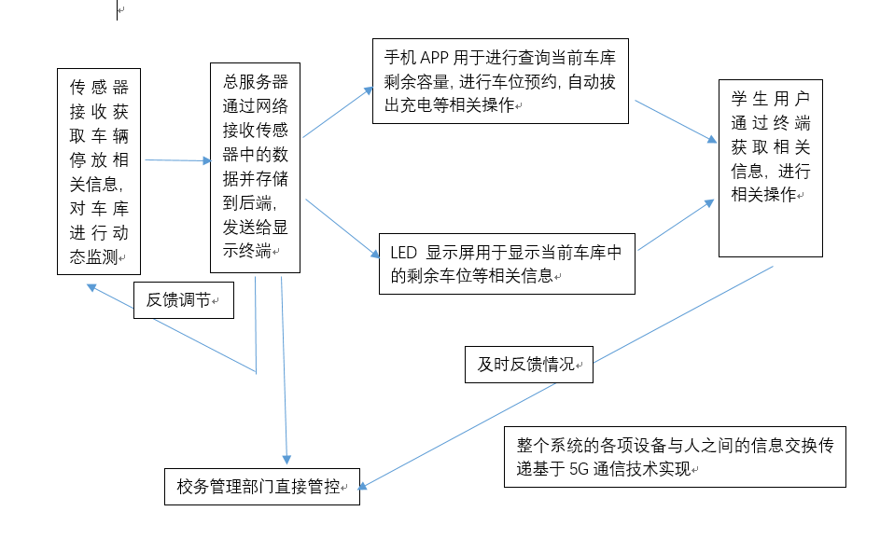 为了更清晰地表示出各部分之间的逻辑联系，笔者专门设计并制作了流程图来表示各部分功能之间的联系。

**3.2核心组件介绍：基于室内定位技术的车位传感器**

**3.2.1车位传感器**

智慧校园车库作为一个物联网系统，其最核心的组件自然是安装在车库车位上的传感器，传感器作为该物联网系统的核心组件，其功能包括动态监测车位与车辆的情况，实现传感器与传感器之间的通信，实现传感器与控制中心的通信，再由控制中心来与LED屏和移动终端进行通讯。

而传感器技术核心在于室内定位技术，如何确定一辆自行车的准确位置并捕捉其当前状态并对车辆当前的状态作出对应反应(例如监测到车辆倒地，需要向附近的传感器与控制中心发送警报信号来提醒)。而在2.2.2节中我们提到：最适合在大学校园智慧车库中推广使用的室内定位技术，是基于蓝牙的Beacon室内定位技术。这项技术将在3.2.2节中详细阐述。

**3.2.2核心技术：基于蓝牙的Beacon定位技术**

基于蓝牙的Beacon定位技术的基本原理是在室内间隔部署有源的Beacon标签，周期性的广播自身设备号，定位终端根据收到的标签功率计算得到其与周围Beacon标签的距离，然后根据测的距离以及每个标签的坐标，由最小二乘法估计终端的三维坐标。相对于已有的三角定位法和质心定位法，最小二乘估计能够更加有效地利用更多的定位标签，提升定位的精度。

而在校园智慧车库云平台系统的应用中，我们可以在每一个车库的车位上安装一个定位传感器，在每个传感器上部署Beacon标签，并记录每个标签的设备号与精确的三维坐标，随着Beacon标签周期性地广播自身设备号，如下结构的数据帧将被传感器发送给控制中心



其中UUID为标识符，是每个标签独有的128位身份证识别号，用于区分Beacon设备，Major与Minor分别为标签的主次设备号，可以在控制中心的设备中进行修改，TransPow表示接收功率，通常接收功率和举例具有近似的对数关系。

传感器除了能向控制中心的终端发送数据，也能自己对数据进行处理，例如对某一辆自行车进行持续采样定位，如果自行车被撞倒在地，那么对于自行车的定位会发生一定的偏差，传感器捕捉到这种偏差时，传感器内的信号处理器会根据偏差的大小，运用一定的算法对这种偏差做出分析，确定自行车是被撞倒还是发生其他状况，并向控制中心发送异常情况信号。

**3.3配套软件设计**

**3.3.1控制中心的信息管理系统**

为了处理庞大的信号数据，我们需要开发一套服务终端，基于PHP与Mysql数据库开发一个在学校车库控制管理中心运行的车库信息管理系统。

这一信息管理系统的终端软件需求包括：

1. 数据库中需要能够存储每一个注册登记的学生用户的相关信息
2. 信息管理系统能够接收车库发出的传感器信号并作出处理
3. 管理系统需要能够与车库前的LED显示屏和微信小程序APP相连接，实现管理系统控制终端信息动态更新
4. 学校管理人员能够运用该系统进行实时监测车辆信息与后台管理
5. 在接收到来自手机端APP的预约请求时，系统可以为其动态分配车位

**3.3.2手机端：微信小程序**

微信小程序具有体量小，开发简便，可以跨平台运行的特点，非常适合作为大学校园智慧车库的配套APP开发使用。而这一微信小程序可以实现如下功能：

1. 学生可以通过微信小程序APP预约车位
2. 学生可以通过微信小程序APP查看车辆当前停放位置与停放的基本信息
3. 学生前往车库可以开启地图导航功能
4. 当车库中的车发生异常时，微信小程序APP会发送通知给学生用户提醒，并提醒其前往车库处理问题。

**4.创新点与优势分析**

我认为现代校园智慧车库这一构想相比于传统的校园车库和大城市中已经存在的智慧车库系统有如下几个创新点与独特优势：

1. 将在国内外的大城市中使用的智慧车库模式推广至大学校园内，并且基于传统的大城市智能车库系统的基本框架模式做出了适应大学校园的改进与调整，并非照搬大城市中已经存在的城市智能车库系统。适合在大学校园以及类似的环境中推广使用。
2. 运用物联网技术，实现了多终端联动，形成了形如：自行车→传感器→控制中心服务器→个人用户的移动终端与LED屏的物联网体系框架，真正实现了基于物联网技术的“智慧车库”的构建目标
3. 在传感技术方面使用了基于蓝牙的Beacon室内定位技术，该技术可以称得上是现行条件下的校园智慧车库核心定位技术的最优解，实现了成本低廉，定位精确，做到了信息化，智能化。
4. 智慧车库系统的总体设计风格简约而大方，具有浓厚的科技风与现代感符合当代大学生的基本审美，可以对原本破旧的传统车库做出全新的改造，并且技术成本和装修成本较为低廉，适合在大学校园内推广。
5. 该智慧校园车库系统基于传感技术与物联网技术，但是能耗较低，节能环保，具有良好的社会效益。
6. 能够有效解决浙江大学校园内的停车难，停车乱的问题，有助于校园公共秩序的管理，也推动了物联网技术在校园内的普及推广，对提高教师和学生的生活质量有着非常重要的作用。

**5.未来展望**

尽管物联网技术在现代大学校园中的应用仍然处于普及阶段，也存在着一些问题，比如高校对物联网的重视程度不够，资金的投入与相关专业人才也相对缺乏，但是物联网技术在未来一定会在大学校园内落地生根，获得长足的发展。这需要高校管理部门提高认识，加强设施投入，注重优秀基础建设人才引进与校内人才培养，加强技术研发，注重信息安全。

而对于智慧校园车库这一构想而言，我们认为其未来的发展有如下四个方向：

1. 改进传感器中使用的室内定位技术，提高室内定位的精确度与动态测定的性能，并进一步降低其生产成本。
2. 对移动终端中的相关软件进行重构升级，优化UI界面与运行效率，引入新的实用功能与机制。可以基于ORBIT等优秀的智能手机开发框架开发出性能更优秀的移动端传感应用。
3. 学校控制中心提高监管与异常处理的效率，对异常情况更及时，更迅速地进行处理，可以引入校园机器人等物联网系统来进行更智能化的处理。
4. 改进校园车库的室内环境，对部分老旧车库进行重新装修整改

我相信这项技术未来几年乃至几十年内，会随着全国高校的信息化、智能化建设的进一步推进而得到推广与不断发展，而停车位一位难求的乱象也将被逐渐治理。

**6.参考文献**

【1】胡俊立，《浅谈物联网在高校智慧校园建设中的应用》【J】《智慧城市》2019第18期

【2】宋莎，姚晨静，《高校智慧校园建设分析》【J】《科学导报》2018年10月11日第B03版

【3】金国镇，《物联网技术下智慧校园的建设研究》【J】《价值工程》

【4】袁正道，王友顺，王家斌，《基于室内定位的智慧停车场管理系统》【J】《河南广播电视大学学报》2019年7月